Заочное путешествие
«Пинск-город промышленный»
Бондарук С.А.,
учитель начальных классов

Цели:
познакомить детей с предприятиями города, воспитывать уважение к людям разных профессий, показать ценность труда каждого человека.
Ход мероприятия
1.Вступительная часть.
1.1. Введение в тему
-Наш город по праву можно назвать промышленным. Почему?
-Какие предприятия есть в городе Пинске?
1.2. Сообщение темы и целей
-Люди каких профессий на них работают, какую продукцию выпускают на предприятиях нашего города вы узнаете совершив увлекательное заочное путешествие по крупнейшим предприятиям Пинска.
2.Основная часть
2.1. Предприятия города Пинска
-Найдите предприятия, которые спрятались в «облаке слов».

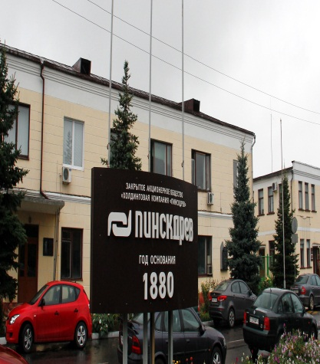
2.2. Рассказ учителя о предприятиях город
ЗАО "ХК "Пинскдрев"
ЗАО "Пинскдрев" - одно из старейших и крупнейших предприятий города. В состав объединения входят 32 филиала.
Широк ассортимент выпускаемой продукции: фанера, спички, мебель мягкая и корпусная, кухонная, офисная и школьная.
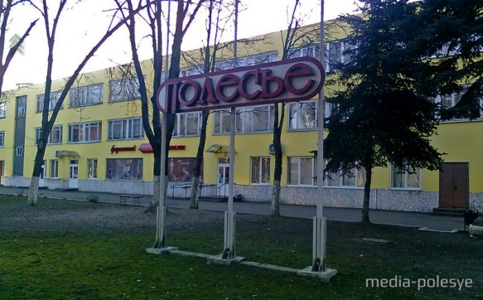
Продукция предприятия экспортируется более чем в 30 стран дальнего и ближнего зарубежья: Германию, Швецию, Венгрию, США, Польшу, Австрию, Англию, Францию, Японию, Монголию, Португалию и др.

ОАО «Полесье»
Пинское промышленно-торговое объединение «Полесье» является крупнейшим предприятием легкой промышленности по выпуску верхних трикотажных изделий. В состав ОАО «Полесье» входит 2 фабрики: прядильная фабрика и фабрика верхнего трикотажа.
Фабрика верхнего трикотажа выпускает верхние трикотажные изделия различных ассортиментных для женщин, мужчин и детей (свитеры, жакеты, джемперы, жилеты, костюмы, платья, юбки, брюки бытового и спортивного назначения, рейтузы).
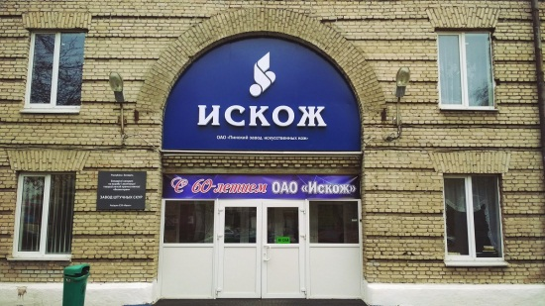
ОАО "Пинский завод искусственных кож"
Предприятие выпускает искусственную кожу, клеенку столовую, тентовый и переплетный материал.
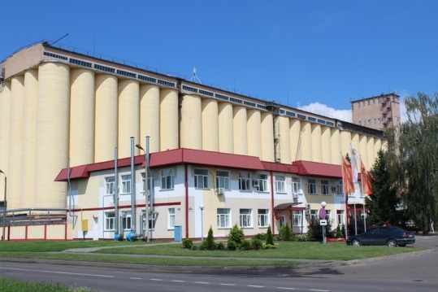
ОАО "Пинский комбинат хлебопродуктов"
Основным видом деятельности общества является производство муки, крупы, комбикормов.
В состав комбината входят три основных технологических цеха: 2-х секционная мельница по производству муки ржаной обдирной и сеяной, крупоцех по производству крупы ячневой с секцией муки по выработке муки пшеничной высшего, первого и второго сортов, комбикормовый цех по производству комбикормов для различных сельскохозяйственных животных и птицы.
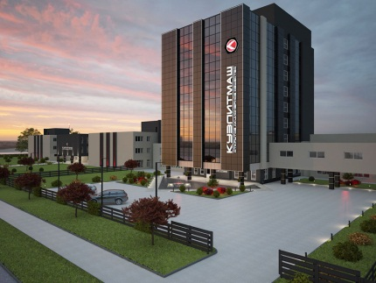
ОАО "Кузлитмаш"

Предприятие производит сельхозмашины и запчастей к ним; медтехнику.

РУПП "Фабрика художественных изделий "Крыница Палесся"
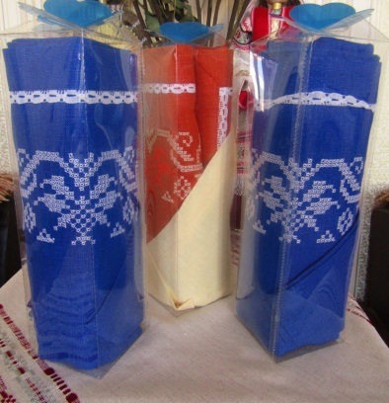
РУПП "Пинская фабрика художественных изделий" специализируется на выпуске сувенирной и подарочной продукции, где основной объем производства занимают изделия ручного ткачества (скатерти, комплекты, рушники, салфетки, портьеры, платки, шарфы).
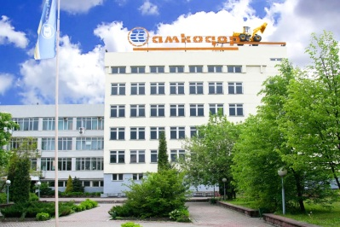
Кроме того, предприятие выпускает строчевышитые и швейные изделия, столовое и постельное белье, изделия из дерева и тканей (панно "батик", картины, платки, шарфы с росписью, шкатулки), сценические костюмы.
ЗАО "Амкодор-Пинск"
ЗАО "Амкодор-Пинск" в настоящее время является одним из производителей дорожно-строительной техники. Основные виды деятельности - производство и реализация погрузчик-экскаваторов, дорожной и снегоуборочной техники.

Филиал "Завод "Камертон"
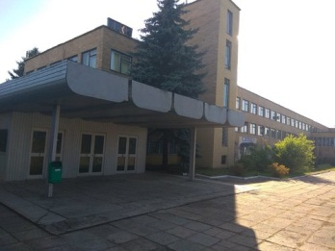

Завод является одним из крупнейших предприятий электронной промышленности Предприятие представляет собой 4 специализированных производства: производство электронных изделий и комплектующих, производство пластин монокристаллического кремния, производство инструмента и оснастки для обеспечения основного производства, производство по выпуску теплоэнергии и обеспечению основного производства другими энергоносителями.
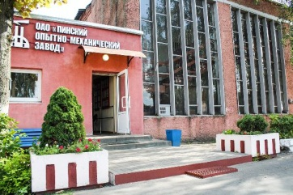
ОАО "Пинский опытно-механический завод"

ОАО "Пинский опытно-механический завод" специализируется на производстве станков, механизмов, насосов для воды, подогревателей паровых и водяных.
ОАО "Пинема"
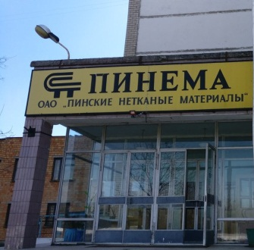
Завод по производству нетканых материалов введен в эксплуатацию в октябре 1991 года. Область применения нетканых материалов:для транспортного строительства, для целей балластировки трубопроводов, полотно нетканое может применятся в качестве защиты дренажных коллекторов от заиления, для укрепления прочности и проколостойкости водонепроницаемых пленок при выполнении работ по герметизации водохранилищ и др.
Предприятие производит также полимерные трубы.
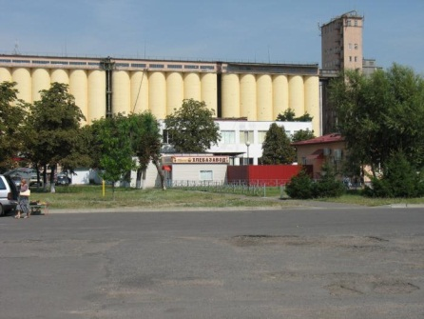
Филиал РУПП "Брестхлебпром" "Пинский хлебозавод"
Основными видами деятельности является производство хлебобулочных и кондитерских изделий, панировочных сухарей. Продукция вырабатывается в необходимых объемах и широком ассортименте по заявкам торговых предприятий, соответствует действующей нормативно-технической документации и удовлетворяет потребности всех слоев населения с учетом их жизненного уровня.
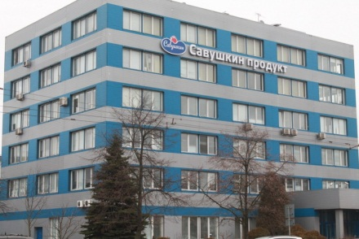
Производственный филиал ОАО "Савушкин продукт"

Основными видами продукции являются твердые сыры, масло животное.
Продукция, производимая комбинатом, реализуется на местном, республиканском и международных рынках.
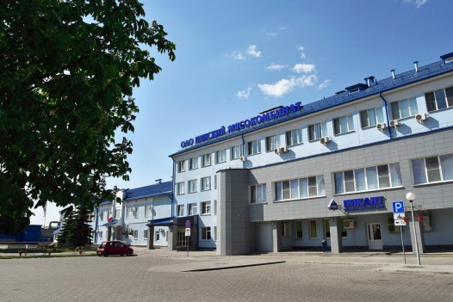
ОАО "Пинский мясокомбинат"

Мясокомбинат выпускает балыки, ветчины, руляды, грудинки, корейки, шинки, колбасы вареные, сосиски, сардельки, колбасы полукопченые, варено-копченые, зельцы, паштеты, колбасы ливерные, кровяные, полуфабрикаты рубленые, языки в желе. пельмени, фарши и многое другое. В ассортимент предприятия входит более 300 наименований изделий.
3. Заключительная часть
3.1. Игра «Предприятие-продукция»
-А сейчас проверим, какими вы были внимательными.
-Один отряд будет называть предприятие, а остальные, что на нем выпускают. Победит тот отряд, который последний назовет предприятие или продукцию его.
3.2. Игра-перекличка «Профессии»
-А сейчас я буду называть предприятия, а вы должны будете назвать, люди каких профессий на них работают.
3.3.Заключительная беседа
-Вот и подошло к концу наше путешествие.
-На каком из предприятий вы бы хотели побывать?
-А какую профессию освоить?
-Пройдут годы, вы получите профессию и я, надеюсь, обязательно вернетесь на предприятия нашего города.

